洪雅中学高2018届第二学期4月份月考
化学试题 2016.04
命题人：张爱平 审题人：杨晓丹
注意事项：
1.答题前，务必将自己的姓名、准考证号填写在答题卡规定的位置上。
2.答选择题时，必须使用2B铅笔把答题卡上对应题目的答案标号涂黑。
3.答非选择题时，必须使用0.5毫米的黑色签字笔，将答案书写在答题卡规定的位置上。
4.可能用到的相对原子质量： H-1 C-12 O-16 Na-23 Mg-24 Cl-35.5
一、选择题（本大题共16小题，每小题3分，共48分。每小题只有一个正确答案）
1. 能源可分为一次能源和二次能源。直接从自然界取得的能源称为一次能源，一次能源经过加工、转换得到的能源称为二次能源。下列属于二次能源的是
A．水力 B．化石燃料 C．电能 D．地热能
2．下列各组物质中，其化学键类型完全相同的是
A． NH₃和H₂O B．HCl和KCl C．H₂O和H₂O₂ D． NaCl和NaOH
3．下列化学用语的表示正确的是
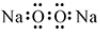
A．过氧化钠电子式： B．质子数35、中子数45的溴原子：Br
2
8
6
+16

C．硫离子结构示意图： D．HClO的结构式：H—Cl—O

4. 下列化合物中阳离子和阴离子电子层结构相同的是
A. NaCl B. K₂O C.CaF₂ D. MgF₂
5．下列图示变化为吸热反应的是
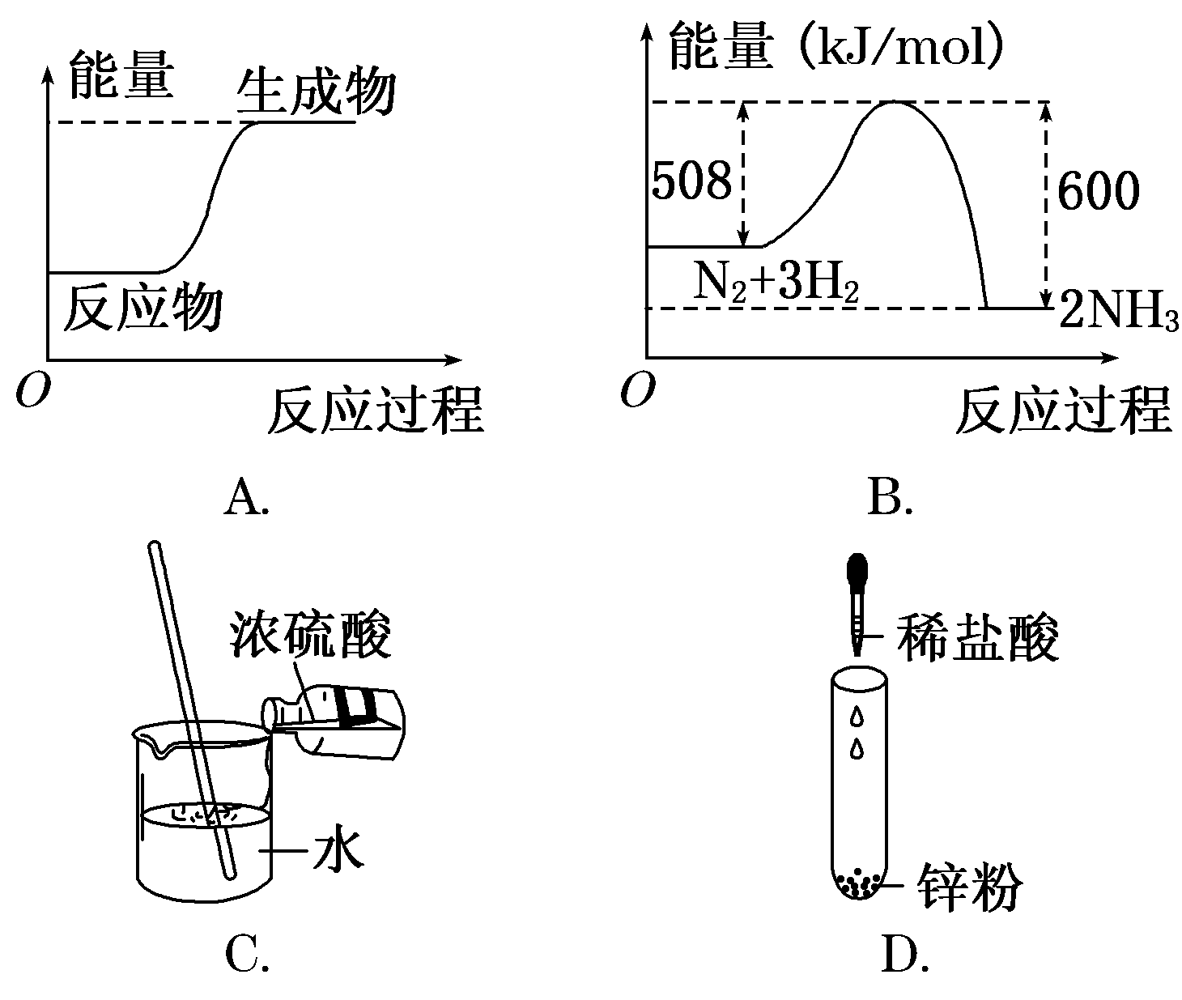

6. 下列化合物中阳离子半径与阴离子半径比值最小的是
A.NaF B.MgI₂ C. BaI₂ D. KBr
7. 若把长式元素周期表原先的主副族及族号取消，由左至右改为18列，如碱金属元素在第1列，稀有气体元素在第18列。按此规定，下列说法正确的是（ ）
A. 第9列元素中没有非金属元素，第1列元素均为金属元素
B. 只有第2列元素原子最外层有2个电子
C. 计算机芯片的组成元素位于第14纵行
D. 在整个18列元素中，第8列的元素种类最多
8. 由A、B两种金属和稀硫酸组成的原电池，A是正极，则下列推断正确的是( )
A．A的金属性强于B B．A电极上发生的电极反应是还原反应
C．电子不断由A电极经外电路流向B电极 D．溶液中的阳离子移向负极
9．已知短周期元素的离子 _{a}A^{2＋}、_{b}B＋、_{c}C^{3－}、_{d}D－都具有相同的电子层结构，则下列叙述正确的是
A．原子半径 A＞B＞D＞C B．原子序数 d＞c＞b＞a
C．单质的还原性 A＞B＞D＞C D．离子半径 C＞D＞B＞A
10．下列对一些实验事实和理论解释正确的是
选项 | 实验事实 | 理论解释
A | Na与水反应失去1个电子，Mg与水反应失去2个电子 | Na的金属性比Mg强
B | 氢溴酸的酸性强于盐酸的酸性 | Br的非金属性比Cl强
C | KCl在熔融状态下能够导电 | KCl中含有离子键
D | HF的沸点高于HCl | F的非金属性比Cl强
11. 下列说法中正确的是
A .含有共价键的化合物一定是共价化合物
B .气体分子间一定存在分子间作用力，但分子不一定含共价键
C .非金属元素之间不可能形成离子化合物
D .两种不同的非金属元素形成的化合物只存在极性共价键
12．下列有关物质结构的说法正确的是
A．78gNa₂O₂晶体中所含离子数目约为1.806×10²⁴
B．4.48L氨气分子中含0.6N_{A}个N－H键
C．PCl₃和BCl₃分子中所有原子的最外层都达到8电子稳定结构
D. H₂O₂分子中极性键和非极性键的数目比为1:2
13. 金刚石与石墨是碳的两种同素异形体，在100kPa时，1mol石墨转化为金刚石要吸收1.895 kJ的热量，下列说法正确的是
A．金刚石比石墨稳定 B．1mol石墨比1mol金刚石的总能量高
C．1mol金刚石生成1mol石墨要吸收热量
D．等物质的量的金刚石和石墨完全燃烧生成CO2, 金刚石放出的热量多
14. 同温同压下，等物质的量的H_{2、}、D₂、T₂三种气体，下列叙述中不正确的是:
A．体积之比1:1:1 B．电子数之比1:2:3
C．中子数之比0:2:4 D．密度之比1:2:3
15．运用元素周期律分析下面的推断，其中不正确的是
A．硫酸锶(SrSO₄)是难溶于水的白色固体
B．砹（At）为有色固体，AgAt难溶于水也不溶于稀硝酸
C．在氧气中，铷（Rb）的燃烧产物比钠的燃烧产物更复杂
D．硒化氢(H₂Se)是有色、有毒的气体，比H₂S稳定
16.如图所示是元素周期表的一部分，X、Y、Z、W均为短周期元素若w
原子最外层电子数是其内层电子数的7/10，则下列说法中不正确的是
A．Y元素的两种同素异形体在常温下都是气体
$X$$Y$ B．原子半径由大到小排列顺序Z>Y>X
$Z$$W$ C．最高价氧化物对应水化物的酸性W>Z
D．单质的沸点大小顺序Z>W>X
二、填空题（本大题共4个小题，共52分）
17. （本题共8分）
(1)下列物质中，含离子键和非极性键的是________________，属于离子化合物的是______________，属于共价化合物的是________________(填序号)。
①N₂ ②MgCl₂ ③ CO₂ ④HNO₃ ⑤KOH ⑥Na₂O₂
(2) 硼在自然界有¹⁰B、¹¹B两种核素，它们之间的关系互为 ，已知硼元素的近似相对原子质量为10.8，则¹⁰B与¹¹B的原子个数之比为 。
(3) 若R^{2－}原子核内有x个中子，其质量数为A，则n g R^{2－}所含电子的物质的量为____________。
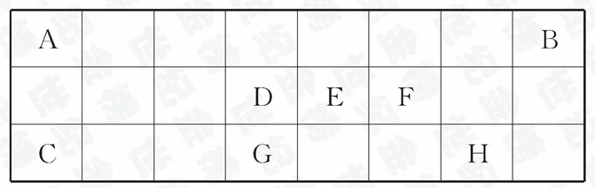
18. （14分）下表是元素周期表中短周期元素的一部分，表中所列字母分别代表一种元素。

（1) C、D、G三种元素的原子半径由大到小的顺序是 （填元素符号）； H、G的最高氧化物对应水化物的酸性由强至弱的顺序是 （填化学式）。
(2) 在一定条件下，A与E可形成一种极易溶于水的气态化合物，其结构式为 ，F的氢化物比同主族相邻元素的氢化物的沸点高，其原因是 。
(3) 现有另一种元素X，其原子获得一个电子所释放出的能量是上表中所列元素中最大的，则X元素在周期表中的位置是 。
(4) “神舟”六号载人飞船内需要有一种化合物来吸收航天员呼出的CO₂，该物质是由上表中的C、F元素组成, 其电子式为 ，3.9g 该物质可吸收标准状况下的CO₂ L。
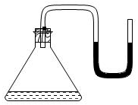
19、（本题共14分）
（1）如右图所示实验（为了方便观察，U管水染成红色）。
①在锥形瓶中加入氢氧化钠溶液与稀盐酸，一段时间后U管的现象是
__________________________，原因是__________________________。
②若锥形瓶里改加Ba(OH)₂·8H₂O与NH₄Cl混合物，该反应的化学
方程式为________________________，一段时间后可观察到的现象______________________。
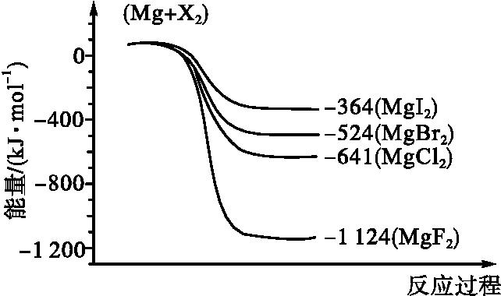
（2）下图是金属镁与卤素反应的能量变化图(反应物和产物均为25 ℃时的稳定状态)。
①由图可知Mg与卤素单质的反应均为 (填“放热”
或“吸热”)反应,判断依据是 ;
推测化合物的热稳定性顺序为：
MgI₂ MgF₂(填“>”“=”或“<”)。
②此温度下Mg与氯气生成19 g MgCl₂, 则放出的热量
为 kJ。

20. （16分）原子序数由小到大排列的四种短周期元素X、Y、Z、W，四种元素的原子序数之和为32，在周期表中X是原子半径最小的元素，Y的气态氢化物的水溶液呈碱性，Z元素原子的最外层电子数是次外层的3倍，Z、W位于同主族。回答下列问题（用元素符号或化学式填写）：
(1) W元素的原子结构示意图为_______ ，下列叙述不能说明Z的非金属性比W的非金属性强的是
A. 气态氢化物的还原性：W＞Z B. Z的单质能与W的气态氢化物发生置换反应
Ｃ．气态氢化物的水溶液的酸性：W＞Z Ｄ．气态氢化物的稳定性：Z＞Ｗ
(2) 由X、Y两种元素可组成一种化学式为YX₅的离子化合物，其电子式为____ _，其中所含的化学键类型有__________________(填“离子键”、“共价键”)。
(3)由X、Y、Z、W四种元素组成的一种离子化合物A。
①已知1 mol A能与足量NaOH浓溶液反应生成标准状况下44.8 L气体。写出加热条件下A与NaOH溶液反应的离子方程式_______________________________________________。
②又知A既能与盐酸反应，又能与氯水反应，写出A与氯水反应的离子方程式
___________________________________________________________________________。
（4）1mol W（s）和1mol W（g）分别在足量的Z₂(g) 中完全燃烧放出的热量为Q1和Q2, 则Q1 Q2 (填＞、＜或＝)。 将铁片和铜片用导线连接，置于Y的最高氧化物水化物的浓溶液中形成原电池，其正极的电极反应是 。

洪雅中学高2018届第二学期4月份月考
化学参考答案及评分标准 2016.04

一、选择题 （每题3分，共48分）
1.C 2.A 3.B 4.D 5.A 6.B 7.C 8.B 9.D 10.C
11.B 12.A 13.D 14.B 15.D 16.B
二、填空题（包括4个大题，共52分）
17．（共8分 ）
（1）⑥ （1分）； ②⑤⑥（1分）; ③④（1分，漏选不给分）
（2）同位素 (1分) ； 1:4 （2分）;
（3）n/A（A-x +2）（2分）
18．（共14分 ）
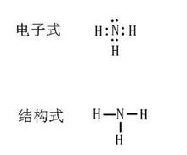
（1）Na＞Si ＞C（2分,填名称不给分）; HClO₄ ＞H₂SiO₃(或H₄SiO₄）（2分）;
（2） 2分）； H2O分子间存在氢键（2分）;

（3）第二周期第VIIA族（2分）;
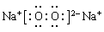
（4） （2分）; 1.12L （2分）
19．（共14分）
（1）①左侧液面下降，右侧液面升高 （2分）; 氢氧化钠与盐酸反应放热，使锥形瓶内气体压强增大（2分）;
②Ba(OH)₂·8H₂O+2NH₄Cl=BaCl₂+2NH₃↑+10H₂O（2分）； 锥形瓶内混合物呈糊状，触摸锥形瓶感觉冰凉；U型管内左侧液面升高，右侧液面下降（甚至可能U型管内液体倒吸入锥形瓶中）（2分）
（2）①放热（1分）； 随反应进行，体系自身的总能量降低，反应物的总能量大于生成物的总能量（2分）； ＜ （1分）
②128.2 kJ（2分）
20．（共16分）
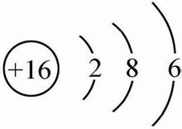
（1） （2分）; C（2分）
（2） 离子键、共价键 （各2分）
（3）①NH₄⁺ + OH－ NH₃↑+ H₂O（2分）
②SO₃^{2－}+ Cl₂ + H₂O = SO₄^{2－} + 2Cl－ + 2H⁺（2分）
（4）＜（2分）; NO₃⁻+2H⁺+e⁻=NO₂↑+H₂O (2分)
注意：1、化学方程式或离子方程式未配平，不给分。未注明反应条件的，扣1分。
2、其他合理答案均可酌情给分。

